Max Ernst

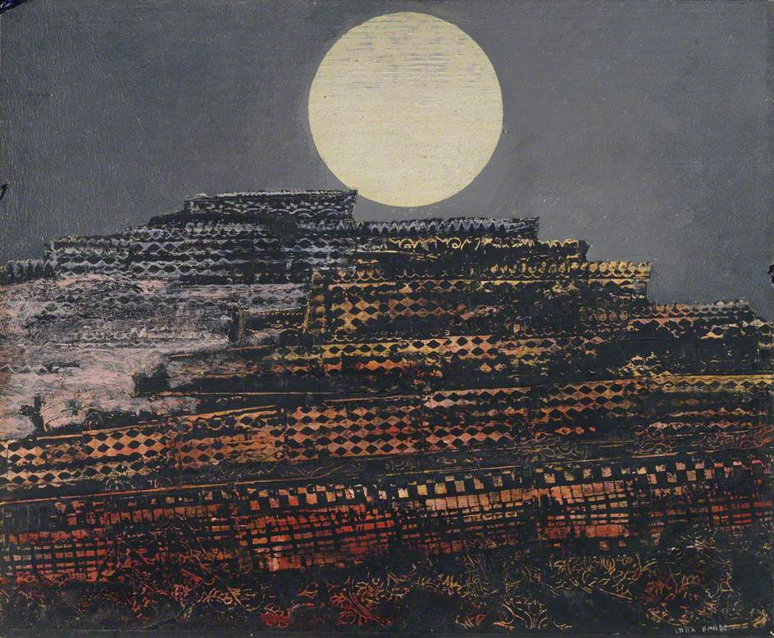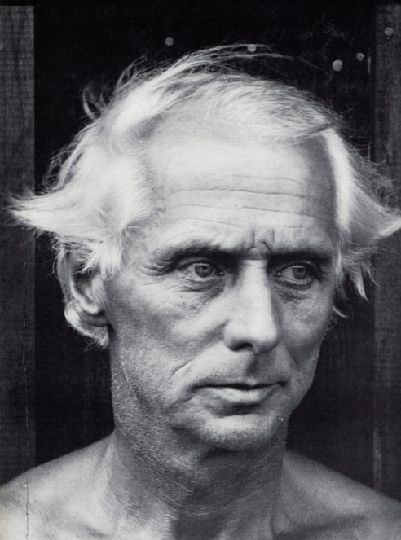

Ville pétrifiée

Monsieur Max Ernst utilisait la technique du « frottage » : il mettait plusieurs couches de peinture sur la toile et glissait ensuite des grilles ou des planches en dessous. Pour finir, il grattait les couches de peinture pour faire apparaitre le dessin des planches ou des grilles.

Dans notre classe

